¿QUÉ ES LA FABRICACIÓN ADITIVA, TAMBIÉN LLAMADA IMPRESIÓN 3D?
La impresión 3D es un grupo de tecnologías de fabricación por adición donde un objeto tridimensional que se encuentra descrito en un programa digitalizado es creado mediante la superposición de capas sucesivas de material en un proceso de producción industrial. ​

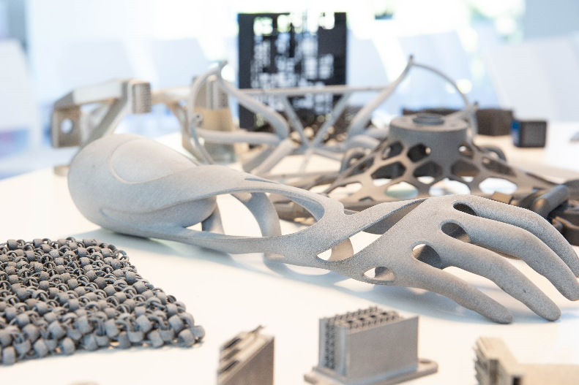
¿QUÉ VENTAJAS PLANTEA LA FABRICACIÓN ADITIVA?

Las impresoras 3D ofrecen a los desarrolladores del producto la capacidad para imprimir elementos de una pieza, sin ensamblaje de partes y con máxima capacidad de personalización de producto, reciclaje de materiales e inexistencia de mermas y residuos.

Dentro del marco generalista de la economía 4.0, ha aparecido la tecnología de Impresión en 3 Dimensiones (3DP). La impresión 3D y, especialmente, su uso intensivo en sistema de fabricación, redefinirá los sistemas productivos incrementando la personalización del producto, la reducción de los stocks, la huella de residuos e impacto medioambiental y, por consiguiente, la competitividad de los sistemas de producción locales.

Al tratarse de una tecnología muy novedosa, todavía es necesario una fuerte inversión en investigación y desarrollo, así como en la generación de espacios de incubación y transferencia.

¿QUÉ ES LA 3DFACTORY INCUBATOR?
La 3DFactory Incubator es la primera incubadora europea de alta tecnología en impresión 3D que alberga a las iniciativas más prometedoras usuarias de estas tecnologías disruptivas de fabricación aditiva. Su objetivo es promover el crecimiento de estos proyectos mediante la creación de un espacio único para la incubación de start-ups, pymes y microempresas relacionadas con estas tecnologías de economía 4.0
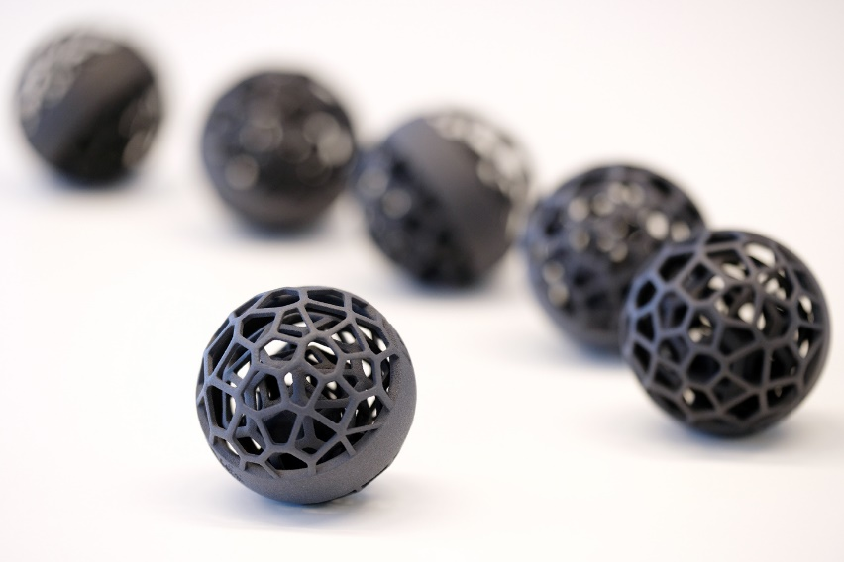

La 3DFactory Incubator, iniciativa liderada por el Consorci de la Zona Franca de Barcelona y la Fundación Leitat, cuenta con el respaldo económico de Fondos FEDER a través de la Fundación INCYDE.

Preparada para incubar a más de 100 empresas en cinco años, la 3DFactory Incubator favorecerá el despegue empresarial de las iniciativas incubadas a través de la prestación de servicios de producción 3D, consultoría de negocio, certificación de piezas y actividades de comercialización.

Para ello, la 3DFactory Incubator contará con maquinaria de última generación en impresión 3D de 7 tecnologías diferentes, equipos de post-procesado y control de calidad, software de diseño y personal experimentado a disposición de los incubandos, además de espacios de incubación, networking y actividades de formación. Unos recursos únicos para hacer crecer un proyecto innovador desde sus primeras etapas.

¿DÓNDE ESTÁ LA 3DFACTORY INCUBATOR?
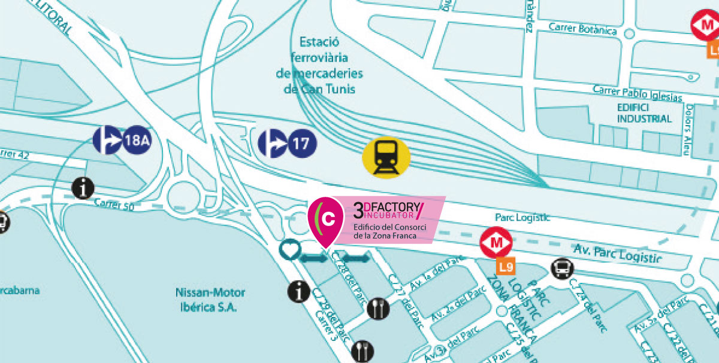
La 3DFactory Incubator ocupa 600 m2 en el edificio que también alberga la sede corporativa del Consorcio de la Zona Franca de Barcelona, en el Polígono industrial de la Zona Franca, a pie de la Ronda Litoral y conectado a través de suburbano por la estación Parc Logístic de la Línea 9 Sur de metro. Situado en la mayor área industrial de la ciudad de Barcelona, cuenta con excelentes conexiones con el aeropuerto, el puerto barcelonés y los recintos feriales de la ciudad.

¿ES LA ÚNICA INCUBADORA DEDICADA A LA IMPRESIÓN ADITIVA 3D?
Es la primera incubadora centrada exclusiva y específicamente en la impresión 3D no sólo de Cataluña, sino de España y Europa.

¿QUÉ SERVICIOS OFRECE LA INCUBADORA?
La 3DFactory Incubator presta servicios a lo largo de toda la cadena de generación de valor: consultoría de negocio, fabricación de piezas en 3D, certificación de las producciones y apoyo en la comercialización.

La zona de incubación incluye áreas de co-working, oficinas, zona de diseño, producción y post procesos, áreas de formación y salas de reuniones.

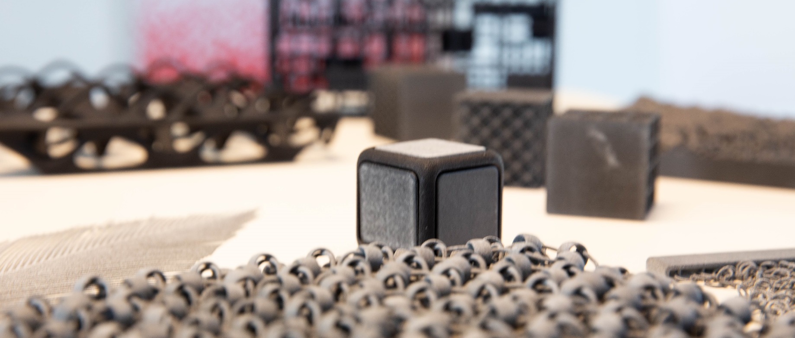
Para ello, la 3D Factory Incubator está equipada con 4 impresoras industriales 3D de última generación, 4 mini-impresoras, áreas de post-procesamiento, equipos de metrología y control de calidad y software de diseño.

¿CUÁNTO SE HA INVERTIDO EN LA 3DFACTORY INCUBATOR?
Tres millones de Euros, de los cuales 1,5 han sido aportados por los fondos FEDER y los 1,5 restantes por los socios en el proyecto.

La Incubadora forma parte de un proyecto mucho mayor y más ambicioso, la DFactory 4.0, un espacio de más de 70.000 m2 impulsado por el Consorcio de la Zona Franca y Leitat, que va a suponer 100 millones de euros de inversión para situar a Barcelona como el hub de innovación en Economía 4.0 del sur de Europa. La primera fase verá la luz en el primer trimestre de 2020, con 17.000 m2 de espacio de oficinas, laboratorios e incubación para atraer empresas innovadoras, talento e inversión.

¿LA INCUBADORA ESTÁ ESPECIALIZADA EN ALGUN SUBSECTOR?
Cuenta con maquinaria específica de producción en plástico y resinas, con 7 tecnologías diferentes de impresión 3D. Se prevé que en un futuro próximo se pueda ampliar la gama de materiales para imprimir y con otras tecnologías.

¿QUIEN IMPULSA LA 3DFACTORY INCUBATOR?
Es una iniciativa liderada por el Consorci de la Zona Franca de Barcelona y la Fundación Leitat, y cuenta con el respaldo económico de fondos FEDER a través de la Fundación INCYDE.

¿CUÁNTAS EMPRESAS ESTÁN EN LA INCUBADORA?
La incubadora lanzó en verano de 2018 una oferta internacional de incubación a la que contestaron 43 proyectos empresariales, de los que más de 20 empresas han sido aceptados este primer año. De éstos, 3 proyectos son internacionales y el resto son españoles.

Se da la circunstancia de que, entre los solicitantes, hay proyectos incubados virtualmente, los cuales acceden a los servicios de la Incubadora sin necesidad de desarrollar su actividad en las instalaciones.

¿QUÉ TIPO DE PROYECTOS QUIEREN DESARROLLAR?
Considerando la transversalidad de la tecnología, los proyectos incubados provienen de una gran gama de sectores: bienes de consumo, bienes de equipo, sector salud, proyectos de movilidad, consultoría, Tecnologías de la Información, química y logística.

¿CUÁNTAS EMPRESAS PUEDE INCUBAR EN SU PRIMER AÑO?
Más de 20 proyectos han sido aceptados para ser incubados este primer año, de los cuales unos pocos han tenido acceso a oficinas privadas, otros han estado en espacios de co-working y los demás se han incubado bajo la modalidad virtual. El objetivo es incubar más de un centenar de empresas en los próximos 5 años, lo que representa, aproximadamente, 25 empresas por año incubadas.

¿CUÁNDO ESTARÁ PLENAMENTE EN MARCHA?
El 11 de febrero fue la inauguración oficial, que estuvo presidida por el ministro de Ciencia, Innovación y Universidades, Pedro Duque. El 01 de marzo se empezó a dar entrada a empresas, comenzando con la actividad regular de la incubadora, incluyendo la prestación de servicios.

¿QUÉ LE CUESTA A UN INCUBANDO ESTAR EN LA 3DFACTORY INCUBATOR?
Los costes de la incubadora dependen, en primer lugar, del tipo de incubación que se seleccione (con despacho privado, en co-working o virtual), por lo que hay opciones para que los proyectos elijan la que se ajuste a sus necesidades y a sus posibilidades.

Y, por otro lado, el coste viene determinado por los servicios que se consuman con una importante ventaja: estos servicios están financiados al 50% por la ayuda otorgada por la Fundación INCYDE. Por tanto, el coste de estancia en la incubadora es extremadamente asequible. Los incubandos pueden permanecer en la incubadora por un período mínimo de 6 meses y un máximo de 12 meses, aunque en caso de acuerdo ambos períodos pueden ser prorrogados.

SERVICIOS
Una gran gama de servicios a través de la cadena de valor:

Producción: Diseño de piezas
Prototipado
Impresión
Post-procecso

Consultoría de negocios: Protección de propiedad intelectual
Oportunidades de financiación
Consultoría y mentoring

Testing: Testing final y específico

Apoyo a la comercialización: Participación en ferias
Organización de misiones comerciales
Análisis de mercado internacional
Participación en sesiones de mercado potencial

Incubación: Áreas de co-working
Oficinas privadas
Formación
Encuentros de networking

CONSORCI DE LA ZONA FRANCA DE BARCELONA
El Consorci es una empresa pública, que se financia íntegramente con fondos propios con los arrendamientos Industriales del polígono de la Zona Franca y su gestión patrimonial. Dedicada a la promoción económica, es una entidad guiada por el espíritu de concertación, con un plenario formado por representantes del Gobierno español, el Ayuntamiento de Barcelona y las principales entidades económicas de la ciudad.

LEITAT
Leitat es un Instituto Tecnológico con más de 100 años, 300 profesionales, con cinco sedes en Terrassa, Barcelona, Vilanova del Camí, Valencia y Chile y un presupuesto de más de 30M€. Su misión es colaborar con empresas y otras entidades para crear valor económico, social y sostenible, a través de proyectos I+D+2i y procesos tecnológicos desde la innovación y la creatividad. Leitat, está reconocido por la Generalitat de Catalunya (TECNIO) y por el Ministerio de Economía, Industria y Competitividad. Adicionalmente, la Fundación Leitat, socia del proyecto, mantiene con esta actividad sus objetivos de promoción de la investigación, el desarrollo y la innovación tecnológica dentro de los distintos sectores económicos.

FUNDACIÓN INCYDE
La Fundación INCYDE es una institución creada en 1999 por todas las Cámaras de Comercio de España, dedicada al fomento del emprendimiento y a la consolidación de las empresas, a través de la innovación. Inspirada en el espíritu empresarial de las Cámaras de Comercio, cumple el papel formativo y estructural en sus programas formativos, así como con la Red de Viveros, coworking digitales e Incubadoras de Alta Tecnología, que la Fundación pone al servicio de los nuevos emprendedores Así, INCYDE cubre todos los estadios de un proyecto empresarial, desde el perfeccionamiento de la idea, pasando por su incubación, aceleración, acceso a financiación, y maduración. Hasta la fecha, INCYDE ha invertido más de 250MM€ dentro y fuera de España, y ha puesto en marcha la mayor Red de Viveros de Empresas de Europa, con 143 viveros trabajando en Red, 11 Incubadoras de Alta Tecnología, y una Red de coworking digitales. Desde el año 2.002 se han incubado en las instalaciones de INCYDE a más de 4.420 empresas.

